**Interface Test**

**Accesarea MenuBar-ului:**

**Se doreste accesarea MenuItem-ului Files din MenuBar-ul aplicatiei.**

**Click pe Item-ul Files.Ne asteptam sa apara un subMenu referitor la files.**

**Testul a reusit.**

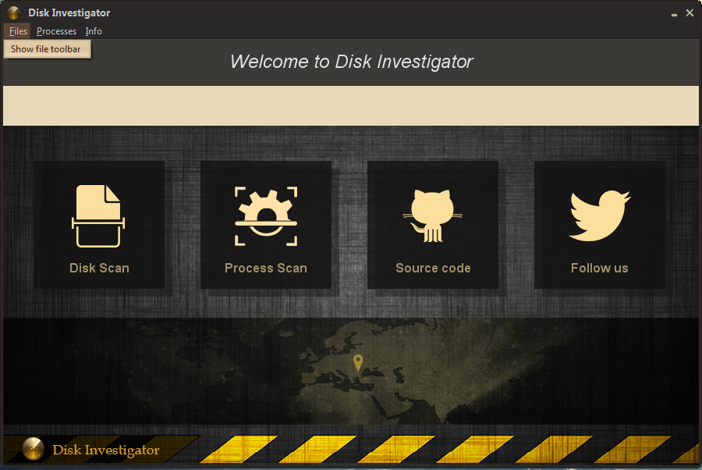

**Accesarea unui element din SubMenu**

**Click pe elementul ShowFileToolBar**

**Se asteapta sa fie accesata pagina FileToolBar**

**Testul a reusit. Toate butoanele sunt inactive pana in momentul in care un Disk va fi selectat pentru scanare.**

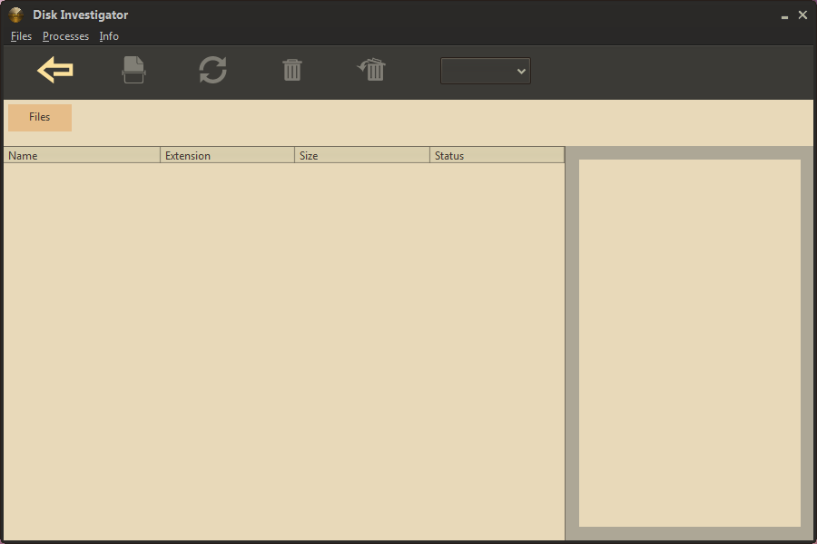

Selectarea unui Disk

Click pe DropDown-ul din toolbar

Se doreste afisarea discurilor existente

Testul a reusit.

Click pe disck-ul dorit pentru scanare si efectuare de operatii.

Se doreste ca discul din DropDown sa fie selectat

Testul a reusit.

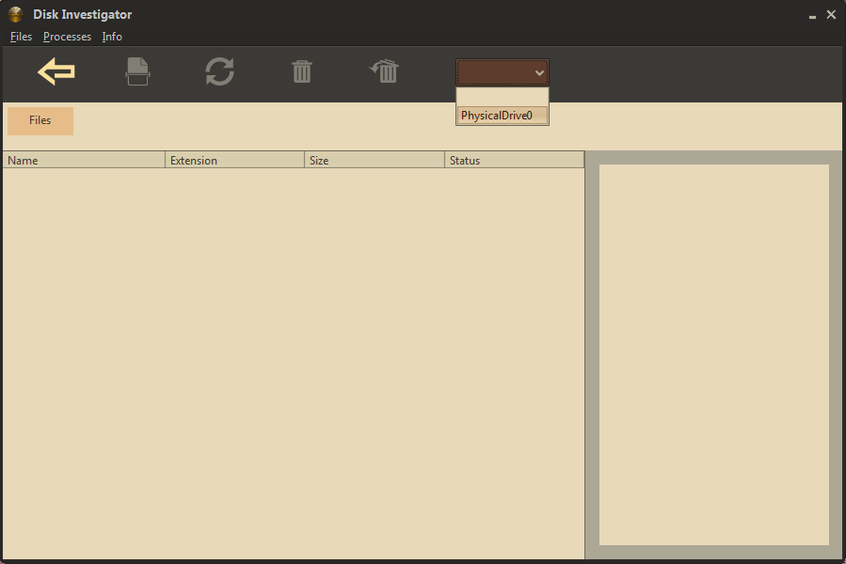

Activarea butoanelor in momentul in care un disk a fost selectat:

Disk-ul este selectat.

Testul a reusit.

Butonul pentru Scan se va activa

Testul a reusit.

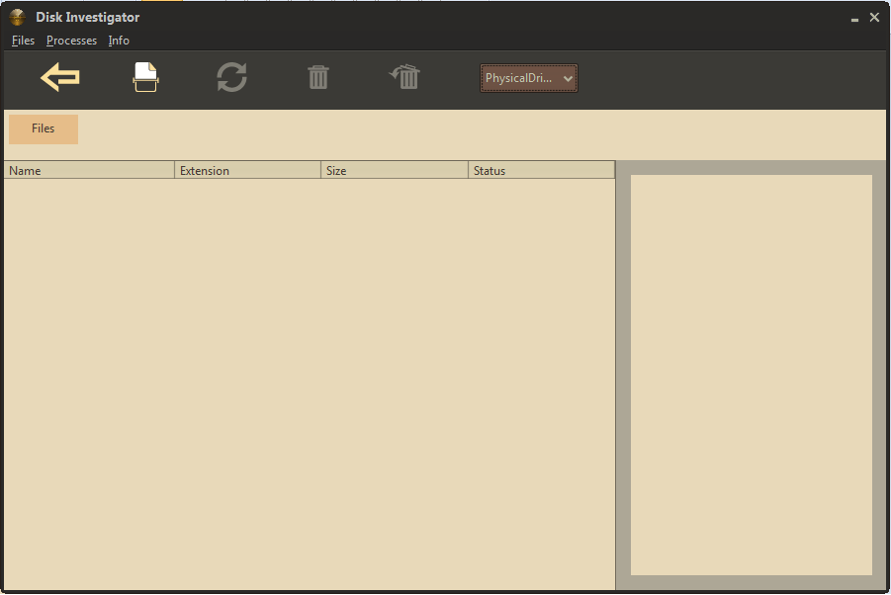

Accesarea Butonului ScanFile

Click pe butonul Scan File

Va aparea un pop-up cu loading screen si un buton de stop.

Testul a reusit.

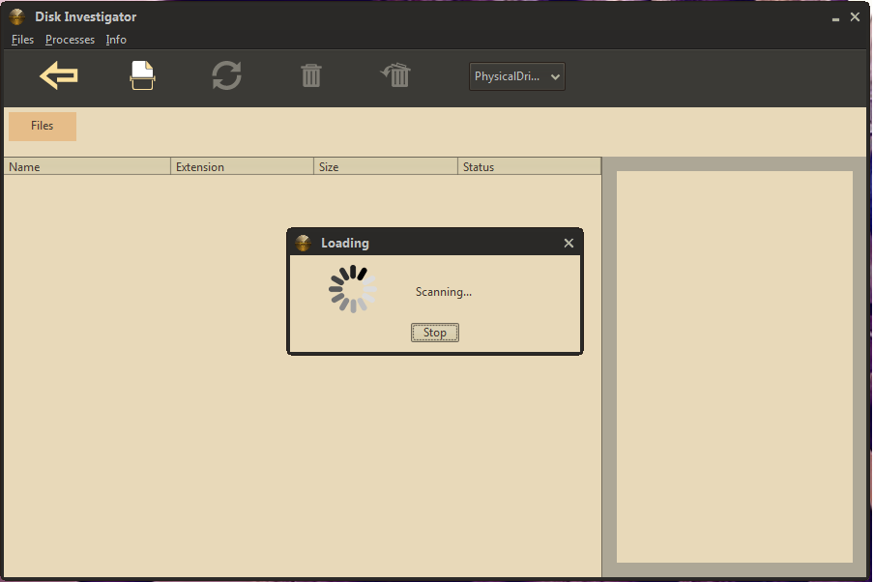

Oprirea scanarii

Click pe butonul stop.

Se doreste a se opri scanarea si a se afisa fisierele scanate pana in acest moment.

Se vor activa toate butoanele.

Testul a reusit.

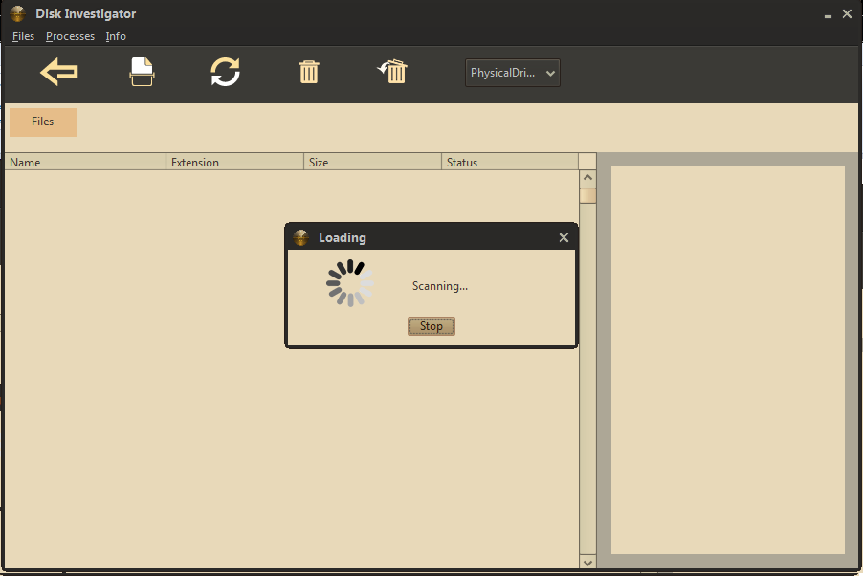

Afisarea fisierelor scante.

Se vor activa toate butoanele din toolbar.

Testul a reusit.

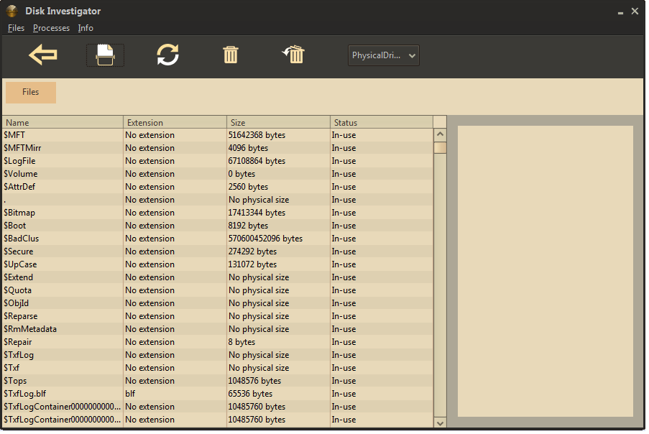

Stergerea unui fisier.

Click pe un fisier pentru a fi selectat

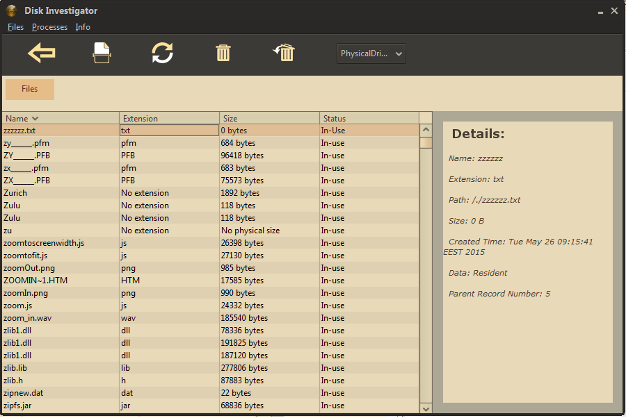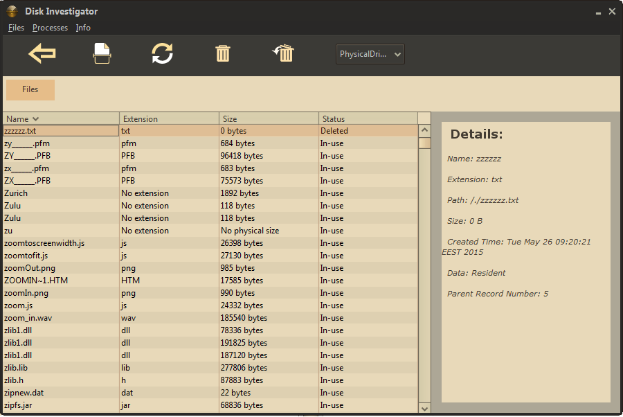Testul a reusit.

Click pe butonul Shred

Fisierul este sters.

Testul a reusit.

**Recuperare fisier**

Click pe un fisier cu statusul deleted.

Testul a reusit

Click pe butonul Recover din toolbar pentru a recupera fisierul

Se asteapta recuperarea fisierului

Testul a reusit, fisierul a fost recuperat, statusul s-a schimbat din deleted in In-Use.

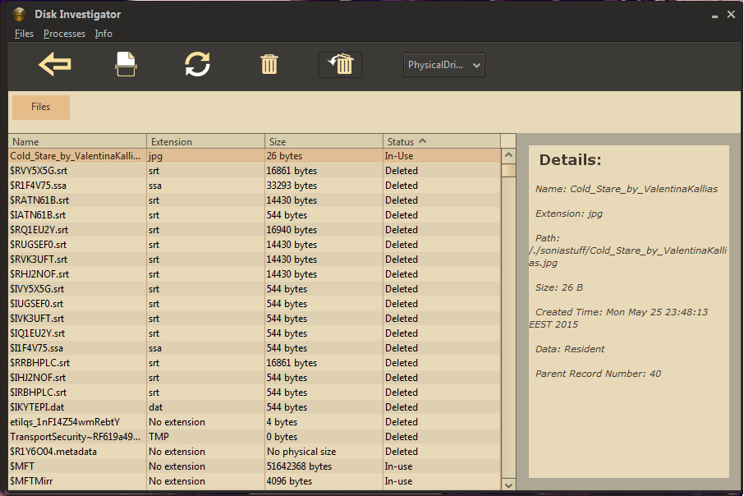

Ordonarea in functei de diverse criteria

Click pe coloana care se doreste a se ordona,

Se selecteaza modul de ordonare.

Testul a reusit

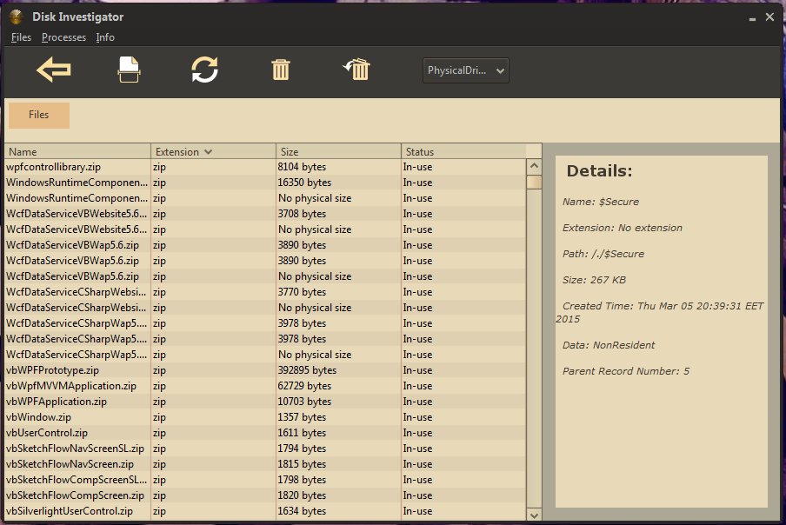

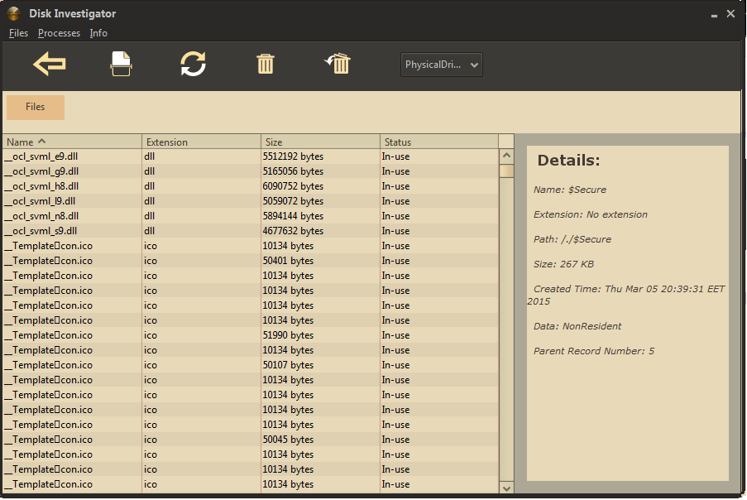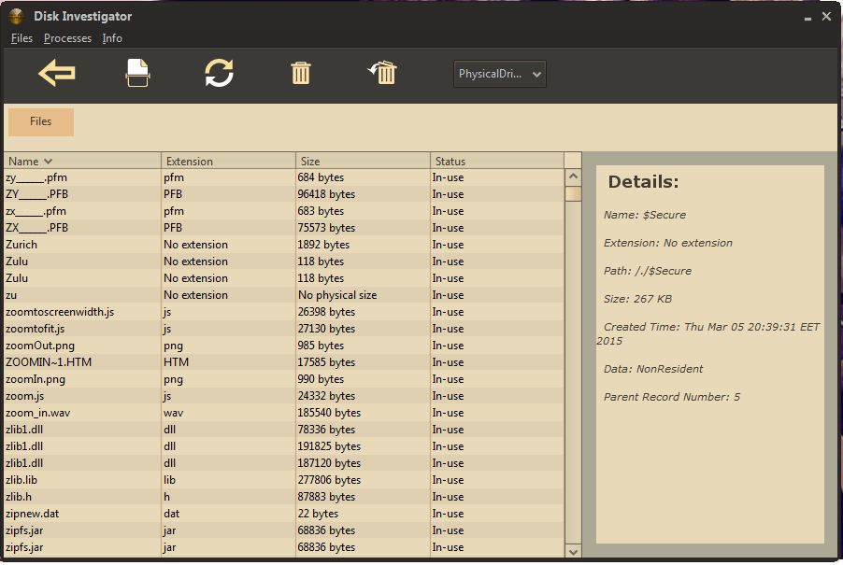

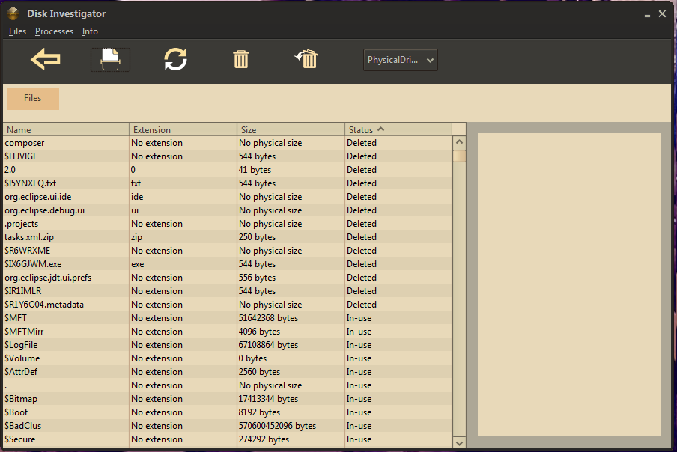

Afisare de informatii referitoare la un fisier selectat:

Click pe fisier pentru selectare

Apar informatii despre fisier in partea dreapta.

Testul a reusit

